Карточка №1 «Дыхание растений»

- Какой процесс изображен на рисунке? Какое значение он имеет в жизни других живых организмов? Сможет ли мышь выжить, если его поместить под колпак с растением в кромешной темноте? Объясните опыт.
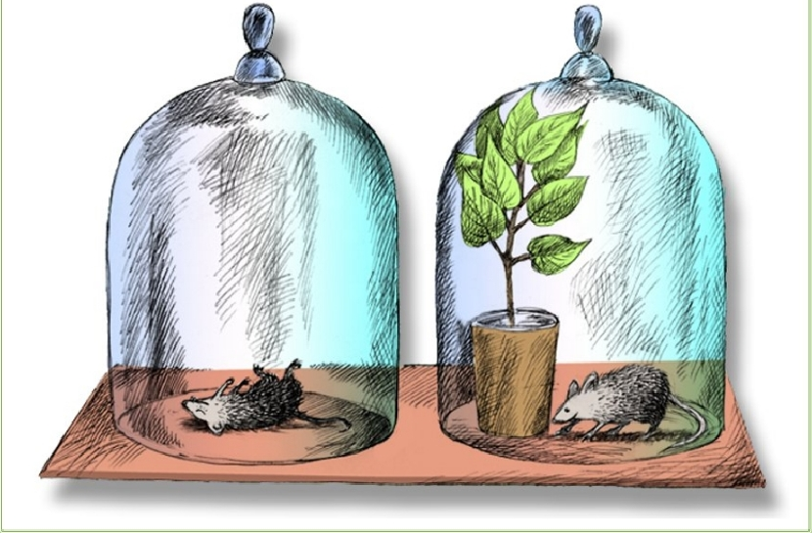
- В каких частях органов растений происходит дыхание?
- При дыхании выделяются: а)кислород и углекислый газ б) углеводы
в)вода, углекислый газ и энергия г)белки,жиры и углеводы
- Дыхание - это

Карточка №2«Дыхание растений»

- Объясните опыт.
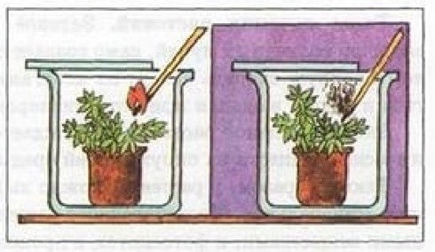

- Период покоя семян - это
- В каких частях органов растений происходит газообмен?
- Дыхание растения, находящегося в темноте:
1) не прекращается 2) приостанавливается 3) происходит более энергично, чем на свету 4) происходит менее энергично, чем на свету

